Arbeitsblatt 3: Mögliche Klimaveränderungen in Deutschland

- Beschreibe mithilfe des Portals KlimafolgenOnline-Bildung.de die vermutlichen Veränderungen der mittleren Jahrestemperatur und des Niederschlags. Die folgenden Schritte können dir dabei helfen:
  - Wähle zuerst auf der Seite KlimafolgenOnline-Bildung.de den Sektor Klima und dann das Thema Mitteltemperatur (bzw. Niederschlag) aus.
  - Stelle das Szenario RCP 2.6 (RCP 8.5) ein.
  - Auf der Zeitleiste am unteren Rand kannst du nun die Werte für verschiedene Zeiträume anzeigen lassen. Drücke den Play-Button und eine Animation der Zeiträume startet.
  - Klicke in die Deutschlandkarte und du kannst dir die Veränderungen in Diagrammform ansehen.
  - Stelle auch die Unterschiede zwischen den beiden Szenarien RCP 2.6 und RCP 8.5 dar.

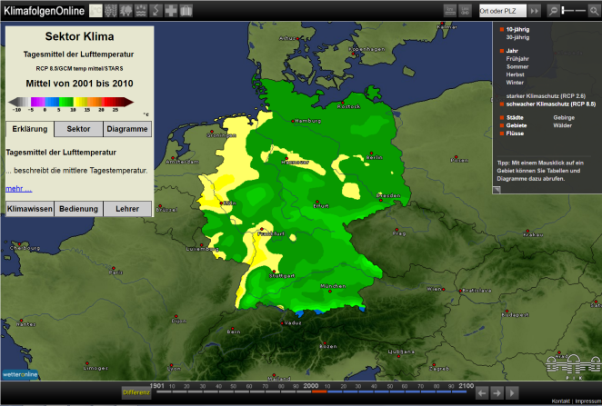
- Sicher hast du bemerkt, dass die möglichen Veränderungen der mittleren Jahres-temperatur und des Jahresniederschlages in Deutschland regional sehr unterschiedlich ausfallen. Betrachte deshalb die Veränderungen noch einmal in der Karte und nenne regionale Unterschiede bezüglich der vermuteten Änderungen von Temperatur und Niederschlag.

Quelle: KlimafolgenOnline-Bildung.de

- Betrachten wir nun einmal die möglichen Veränderungen in den vier Jahreszeiten. Trage dazu deine Ergebnisse in die folgende Tabelle ein. (Beachte auch die folgenden Schritte)
  - Wähle zur Anzeige die Differenz aus und klicke dann auf den Zeitraum 2050-2060. (Damit wird dir eine mögliche Veränderung der Werte für die folgenden etwa 50 Jahre angezeigt).
  - Im rechten Menü kannst du die Jahreszeiten (Frühjahr, Sommer, Herbst, Winter) auswählen.
  - Wenn du in die Karte klickst, kannst du die vermutlichen Veränderungen auch in einer Tabelle als Zahlenwerte sehen.
  - Tabelle
 | Mögliche Änderungen der mittleren Temperatur |  | Mögliche Änderungen des Jahresniederschlags
 | RCP2.6 | RCP8.5 | RCP2.6 | RCP8.5
Frühjahr
Sommer
Herbst
Winter

- Fasse deine Ergebnisse in einer kurzen Präsentation zusammen. Nutze dazu auch Karten aus dem Portal, die du als Screenshots einbinden kannst.

